sМИНИСТЕРСТВО ОБРАЗОВАНИЯ РЕСПУБЛИКИ БЕЛАРУСЬ

УЧРЕЖДЕНИЕ ОБРАЗОВАНИЯ
«ГОМЕЛЬСКИЙ ГОСУДАРСТВЕННЫЙ АГРАРНО-ЭКОНОМИЧЕСКИЙ КОЛЛЕДЖ»

ОСНОВЫ АЛГОРИТМИЗАЦИИ
И ПРОГРАММИРОВАНИЯ

Методические указания
по курсовому проектированию

для учащихся специальности 2-40 01 01
«Программное обеспечение информационных технологий»

дневной формы обучения

Гомель 2021
Рассмотрено на заседании цикловой комиссии информационных технологий и информатики (протокол №__ от __.__.2021 г.)

Составили преподаватели - Шавлинская С.О., Сакович И.С., Глушенок А.В.

Основы алгоритмизации и программирования : Методические указания по курсовому проектированию для учащихся специальности 2-40 01 01 «Программное обеспечение информационных технологий» / УО «Гомельский государственный аграрно-экономический колледж» // Сост. Шавлинская С.О., Сакович И.С., Глушенок А.В. – Гомель, 2021

Методические указания предназначены для оказания помощи в разработке и оформлении курсовых проектов учащимся второго курса специальности 2 40 01 01 «Программное обеспечение информационных технологий» по дисциплине «Основы алгоритмизации и программирования». Указания содержат материалы, отражающие основные требования, предъявляемые к курсовому проекту, его содержанию, порядку оформления.
При составлении методических указаний использованы материалы методического пособия по дипломному проектированию авторов Фарберова А. Г., Шавлинской С. О.

1 ОРГАНИЗАЦИЯ КУРСОВОГО ПРОЕКТИРОВАНИЯ

Курсовой проект является самостоятельной работой учащихся, в процессе которой систематизируются, углубляются и закрепляются знания, полученные при изучении дисциплины «Основы алгоритмизации и программирования». В процессе работы над курсовым проектом у учащихся формируются умения практического применения теоретических знаний в области алгоритмизации решения поставленных задач; использования языков программирования с целью разработки, отладки, тестирования и верификации программ. Курсовое проектирование обеспечивает подготовку учащихся к выполнению дипломного проекта.
Написание курсового проекта осуществляется под руководством преподавателя — руководителя работы. Руководство начинается с выдачи задания и продолжается в форме консультаций. Тематика курсовых проектов разрабатывается преподавателями, обсуждается и утверждается на заседании цикловой комиссии.
В соответствии с выбранной темой курсового проекта преподаватель выдает учащемуся индивидуальное задание, в котором указываются тема, исходные данные для выполнения проекта, содержание курсового проекта, сроки его выполнения, а также согласовывает календарный график выполнения отдельных этапов и всего проекта. Задание выдается учащемуся не позднее, чем за полтора месяца до срока сдачи курсового проекта.
Работа учащихся над выполнением курсовых проектов осуществляется по графику, составленному преподавателем - руководителем курсового проекта для каждой учебной группы. В графике указываются сроки выполнения отдельных разделов курсового проекта. Выполнение разделов курсового проекта учащимися проверяется руководителем курсового проекта на учебных занятиях по курсовому проектированию, о чем делается соответствующая запись в журнале учебных занятий.
Курсовой проект оценивается отметкой в баллах. Учащемуся, который получил по курсовому проекту отметку ниже 4 (четырех) баллов, преподавателем - руководителем курсового проекта выдается другое задание и устанавливается новый срок для его выполнения.
2 ЭТАПЫ ВЫПОЛНЕНИЯ КУРСОВОГО ПРОЕКТА

Курсовой проект состоит из пояснительной записки, графической части и разработанного программного обеспечения.
Подготовка курсового проекта включает в себя:
– сбор материалов по теме проекта;
– разработку и проектирование алгоритмов решения поставленной задачи;
– разработку ПО согласно заданию;
– отладку разработанного ПО;
– проведение исследования и анализ результатов;
– оформление материала пояснительной записки и графической части;
– получение рецензии на проект;
– подготовку ПО для демонстрации на защите.

3 ПОЯСНИТЕЛЬНАЯ ЗАПИСКА И ЕЕ СТРУКТУРА

Пояснительная записка к курсовому проекту должна раскрывать творческий замысел проекта, содержать обоснование актуальности темы проекта, описание разработанного ПО, результаты работы, анализ и выводы по ним, сопровождаться иллюстрациями, графиками, блок-схемами. Объем пояснительной записки не должен превышать 80 страниц печатного текста.
В пояснительной записке к курсовому проекту последовательность расположения материала должна быть следующей:
– титульный лист (приложение А);
– задание на курсовое проектирование;
– содержание;
– введение;
– раздел 1 — излагается теоретическая часть «Типы данных языка программирования Object Pascal и алгоритмы их обработки»;
– раздел 2 — приводится описание разработанных алгоритмов и технологии решения поставленной задачи с приведением функциональной (структурной) взаимосвязи модулей и блоков разработки;
– раздел 3 — описывается выполнение практической части решения задачи на языке программирования, включая все составные части: интерфейс, проверку достоверности данных и пр.;
– раздел 4 — демонстрирует результаты работы программного приложения, включает проведение исследования и анализа результатов;
– заключение;
– список использованных источников;
– приложения (листинг программы);
– графическая часть (графические схемы алгоритмов);

Рецензия руководителя прилагается к пояснительной записке.

3.1 Оформление содержания

Содержание включает в себя введение, наименования разделов и подразделов, заключение, список использованных источников, приложения с указанием номеров листов, с которых начинаются все элементы пояснительной записки к курсовому проекту и графическая часть. Содержание формируется автоматически.
В содержании заголовки выравниваются по вертикалям разделов и подразделов по левому краю. Заголовки подразделов должны быть смещены относительно заголовков разделов на один абзацный отступ. Все наименования, включаемые в содержание, записывают прописными буквами (кроме первой строчной) с указанием номера листа, на котором находится данное наименование.
Номера листов всех элементов пояснительной записки в содержании выравниваются по одной вертикали (расстояние от последней цифры в номере до правой границы форматной рамки соответствует установленным полям страницы). От последнего слова в наименовании до номера листа проводится ряд точек без пробелов.
В содержание включаются все приложения к пояснительной записке, при этом указывается обозначение приложения, за которым через пробел следует название приложения строчными буквами с первой прописной без кавычек.
Пример оформления содержания приведен в приложении Б.
3.2 Введение
Введение должно быть кратким и четким, в нем не должно быть общих фраз и отступлений, не связанных с разрабатываемой темой. Во введении следует сформулировать цель проекта, очертить круг поставленных задач и результаты выполнения проекта. Объем введения — 1-2 листа.

3.3 Содержание основных разделов

В разделе 1 излагается теоретическая часть курсового проекта «Типы данных языка программирования Object Pascal и алгоритмы их обработки». Приводится теоретический материал, дополняющий знания, полученные при изучении дисциплины. Объем раздела — 2-3 листа.
В разделе 2 формулируется постановка задачи и приводится описание разработанных алгоритмов и технологии решения поставленной задачи с приведением функциональной (структурной) взаимосвязи модулей и блоков разработки, описание исходных данных, организация диалога с пользователем, способы ввода информации. Объем раздела — 4-5 листа.
В разделе 3 описывается выполнение практической части решения задачи на языке программирования: интерфейс приложения, программная реализация каждой подпрограммы, входные и выходные параметры каждой подпрограммы, используемые структуры данных, контроль корректности данных. Объем раздела — 6-8 листов.
В разделе 4 приводятся результаты работы программы, исследование и анализ результатов. Объем раздела — 8-10 листов.

3.4 Заключение
Заключение включает в себя краткие выводы по результатам выполнения курсового проекта в соответствии с поставленной задачей — перечисляются использованные методы и алгоритмы решения поставленной задачи, дается характеристика разработанному ПО, его преимущества, приводятся результаты оценки надёжности и эффективности предлагаемого ПО, даются рекомендации по конкретному использованию результатов курсового проектирования.
Особое внимание следует обратить на оригинальность разработки, отметить преимущества, связанные с реализацией предлагаемого ПО, в том числе формирование умений практического применения теоретических знаний при решении поставленных задач, повышение общей культуры, решение социальных задач. Объем заключения должен составлять 1-2 листа.
3.5 Список использованных источников
Список использованных источников содержит сведения об информационных источниках, которые были использованы при курсовом проектировании (книги, журналы, статьи, Web-сайты и т.п.). В тексте пояснительной записки должны быть ссылки на каждый источник из списка.
3.6 Приложения
Приложения приводятся в порядке их использования в тексте пояснительной записки. В приложения рекомендуется включать материалы, которые имеют большой объем или носят справочный характер. Обязательно в приложении должна быть прокомментированный листинг программ. В тексте пояснительной записки на все приложения должны быть даны ссылки.
3.7 Графическая часть проекта
Графический материал курсового проекта представляется в виде чертежей, схем, графиков и т.п., выполняемых с использованием компьютерных средств и отпечатывается на листах формата А3. Графический материал курсового проекта должен содержать общую функциональную схему работы разработанного ПО(графическую схему алгоритмов).
Графический материал носит демонстрационный характер и не является приложением к пояснительной записке.
При выполнении графической части проекта предпочтительно использование систем компьютерной графики «Corel Draw», «AutoCad» и др.

4 ТРЕБОВАНИЯ К ОФОРМЛЕНИЮ ПОЯСНИТЕЛЬНОЙ ЗАПИСКИ

4.1 Основные положения
Пояснительная записка должна быть помещена в стандартную картонную папку-скоросшиватель.
Текстовый материал пояснительной записки должен быть выполнен с использованием компьютерных средств и отпечатан на одной стороне белой писчей бумаги формата А4 плотностью 80 г/м², размер шрифта 14 пунктов, стиль Times New Roman, межстрочный интервал — одинарный. Текст выравнивается по ширине текстового поля. Шрифт черного цвета, начертание — обычное. Для акцентирования внимания на отдельных словах текста разрешается использовать полужирное и/или курсивное начертание шрифта. Использовать форматирование в виде подчеркивания не допускается, в том числе для описания гиперссылок.
Текст пояснительной записки к курсовому проекту выполняется на листах, оформленных рамкой и имеющих основную надпись по ГОСТ 2.104–2006. Рамка располагается на расстоянии 20 мм от левой стороны листа и имеет отступ по 5 мм от каждой из остальных сторон. Рамка наносится на лист черной тушью или черными чернилами, или с применением графических устройств вывода, или типографским способом.
Первый лист содержания пояснительной записки имеет основную надпись по форме 2 ГОСТ 2.104–2006 (рисунок 4.1), последующие листы — по форме 2а (рисунок 4.2).

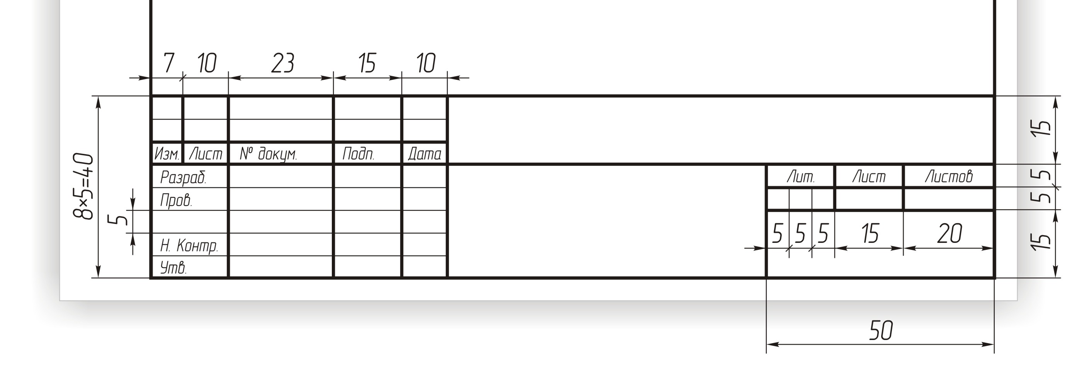

Рисунок 4.1 — Основная надпись по форме 2


Рисунок 4.2 — Основная надпись по форме 2а

Заполнение граф основной надписи производится чертежным шрифтом типа А с наклоном около 75° по ГОСТ 2.304-81 строчными буквами с первой прописной с использованием компьютерных средств. Допускается заполнение граф вручную черной тушью или черными чернилами. Способ заполнения должен быть одинаков на всех листах пояснительной записки.
Тема курсового проекта записывается в соответствующее поле строчными буквами, начиная с прописной буквы без кавычек. Фамилии лиц, чьи подписи ставятся на основной надписи, указываются без инициалов. Подписи и даты ставятся синими чернилами. Пример заполнения основных надписей приведен на рисунках 4.3 и 4.4.



Рисунок 4.3 — Пример заполнения основной надписи по форме 2



Рисунок 4.4 — Пример заполнения основной надписи по форме 2а

На каждом листе в соответствующем поле основной надписи указывается уникальное кодовое обозначение пояснительной записки к курсовому проекту:
01.2017.2-400101.1.ПО-21.ХХХХ ПЗ,
где 0 – код курсового проекта,
2017 – год выполнения курсового проекта,
2-400101.1 – код специальности,
ПО-21 – номер группы (следует вписать номер своей группы!),
ХХХХ – номер зачетной книжки учащегося (следует вписать номер своей зачетной книжки!),
ПЗ – обозначение документа (пояснительная записка).
Нумерация страниц в пояснительной записке осуществляется по следующим правилам. Первой страницей считается титульный лист, затем следуют задание на курсовой проект, но номера на них не ставятся, однако включаются в общую нумерацию.
Страницы нумеруются, начиная с содержания, путем внесения номера листа арабскими цифрами в соответствующее поле основной надписи, при этом на листе «СОДЕРЖАНИЕ» также указывается общее количество листов пояснительной записки. Нумерация страниц пояснительной записки и приложений, входящих в ее состав, должна быть сквозная.
Расстояние от рамки формы до границ текста (в начале или в конце строк, до верхней или от нижней строки) — 1 cм.
Абзацы в тексте начинают отступом, равным 1,25 см.
Полужирным шрифтом и симметрично тексту (выравниванием по центру) записывают следующие заголовки: Список использованных источников (строчными буквами с первой прописной), СОДЕРЖАНИЕ, ВВЕДЕНИЕ, ЗАКЛЮЧЕНИЕ (прописными буквами).
Наличие исправлений, подчисток текста, обводок по контуру, вычерчивание вручную границ столбцов и строк в таблицах и т.п. в тексте пояснительной записки не допускается. Переносы слов в тексте записки не допускаются.

4.2 Правила оформления разделов, подразделов и перечислений

Текст пояснительной записки разделяют на разделы и подразделы.
Каждый раздел пояснительной записки начинается с нового листа. Не допускается перенос последней строки текста раздела или подраздела на отдельный лист. Не допускается заголовок подраздела оставлять в конце листа, а текст подраздела начинать с нового листа.
Разделы должны иметь порядковые номера в пределах всего документа, обозначенные арабскими цифрами без точки и записанные с абзацного отступа. Подразделы должны иметь нумерацию в пределах каждого раздела. Номер подраздела состоит из номеров раздела и подраздела, разделенных точкой. В конце номера подраздела точка не ставится. Раздел может не разделяться на подразделы.
Заголовки разделов следует писать прописными буквами с абзацного отступа, полужирным шрифтом. Заголовки подразделов следует писать, начиная с прописной буквы, строчными буквами с абзацного отступа, полужирным шрифтом.
Точка в конце заголовка раздела, подраздела не ставится. Если заголовок состоит из двух предложений, их разделяют точкой.
Заголовки разделов, подразделов отделяются друг от друга и от текста пробельной строкой.
В тексте могут использоваться перечисления (списки). Перед каждым пунктом перечисления следует ставить знак «тире» или строчную букву, после которой идёт закрывающаяся круглая скобка. Для дальнейшей детализации перечислений необходимо использовать арабские цифры, после которых ставится скобка.
Пункты перечислений отделяются точкой с запятой. После последнего пункта перечисления ставится точка. Пункты перечислений следует записывать с новой строки строчными буквами, начиная с абзацного отступа (рисунок 4.5).

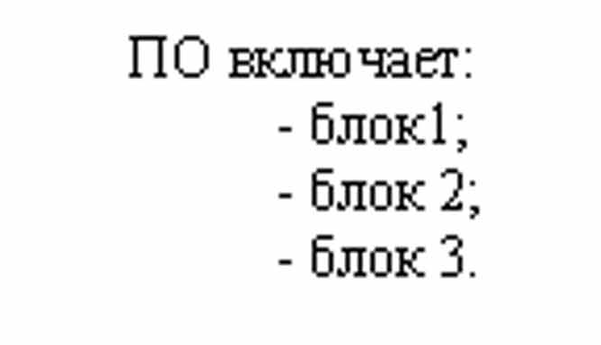
Рисунок 4.5 — Пример организации перечислений

4.3 Правила оформления иллюстраций и таблиц

Для пояснения текста пояснительная записка может содержать иллюстрации (рисунки, чертежи, графики, схемы, диаграммы, фотоснимки и т.п.). В тексте иллюстрации располагается непосредственно после абзаца, в котором дана первая ссылка на них. В случаях, когда иллюстрация не помещается на данном листе и переносится на следующий, то оставшееся место должно заполняться текстом — продолжением данного раздела или подраздела, если таковой текст не имеется, то место остается пустым. Иллюстрацию располагают симметрично тексту и отделяют от текста и от подрисуночной подписи пробельной строкой. На все без исключения рисунки должны быть ссылки в тексте. Например, «образец подписи иллюстрации приведен на рисунке 4.3».
Иллюстрации следует нумеровать арабскими цифрами в пределах раздела. Подпись рисунка располагают симметрично иллюстрации. Номер иллюстрации состоит из номера раздела, порядкового номера иллюстрации, разделенных точкой, и ее названия без кавычек и точки в конце, отделяемого знаком тире, например,
Рисунок 4.3 — Структура программного комплекса

Пример правильного оформления иллюстрации и подрисуночной подписи приведен на рисунке 4.6.

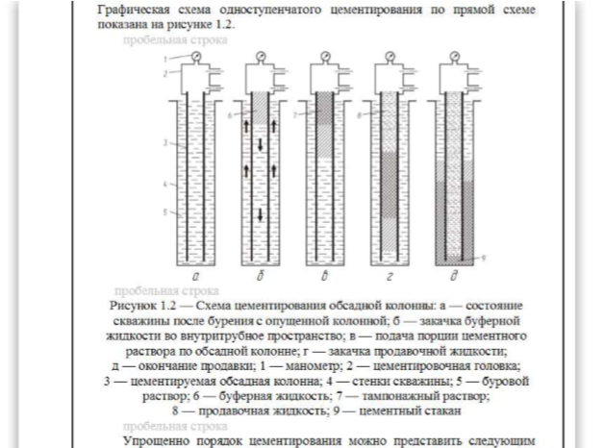

Рисунок 4.6 — Пример оформления иллюстрации, помещенной «вразрез» с текстом, с подрисуночной подписью
Таблицы размещаются с выравниванием по левому краю основного текста пояснительной записки, название таблицы начинается с абзацного отступа.
Таблицы следует нумеровать арабскими цифрами в пределах раздела, далее через тире пишется название таблицы. Название следует помещать над таблицей без разделения пробельной строкой. Пример использования таблицы смотри на рисунке 4.7.

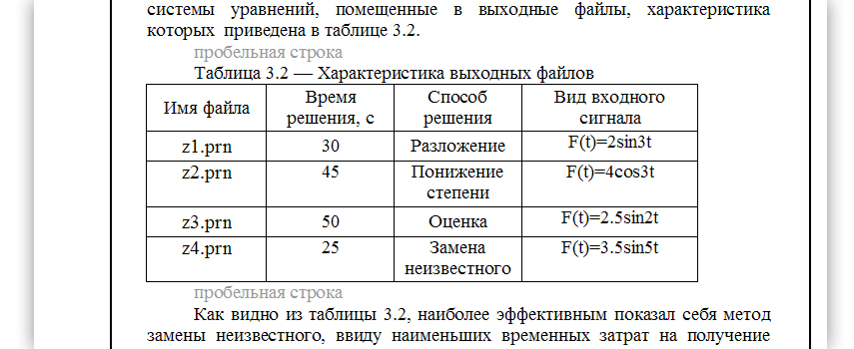

Рисунок 4.7 — Пример оформления таблицы

Текст, расположенный выше и ниже таблицы, отделяется от нее пробельной строкой. На все таблицы пояснительной записки должны быть приведены ссылки в тексте, при ссылке следует писать слово «таблица» без сокращений с указанием ее номера, например, «... по таблице 3.2».
Заголовки граф и строк таблицы следует писать с прописной буквы, а подзаголовки граф — со строчной буквы, если они составляют одно предложение с заголовком, или с прописной буквы, если они имеют самостоятельное значение. В конце заголовков и подзаголовков таблиц точки не ставятся. Заголовки и подзаголовки граф указываются в единственном числе, оформляются в том же шрифтовом исполнении, что и текст пояснительной записки, начертание — обычное. Допускается применять в таблице шрифт на 1 – 2 пункта меньший, чем в основном тексте.
Заголовки и подзаголовки граф записывают параллельно строкам таблицы. При необходимости допускается перпендикулярное расположение заголовков (развернутое на 90 градусов против часовой стрелки).
При переносе части таблицы на другие страницы название помещают только над первой частью таблицы, а над перенесенной частью помещают фразу «Продолжение таблицы 3.2» без точки в конце. При этом на странице, где таблица прерывается, нижнюю горизонтальную линию, ограничивающую таблицу, не проводят.

4.4 Правила оформления формул

При использовании в тексте курсового проекта формул их следует выделять в отдельные строки. Причем выше и ниже формулы должно быть оставлено не менее одной пробельной строки.
Формулы должны нумероваться в пределах раздела. Если в разделе одна формула, ее также нумеруют. Номер формулы состоит из номера раздела и порядкового номера формулы, разделённых точкой. Номер записывают справа от формулы в круглых скобках.
Пояснение символов и числовых коэффициентов, входящих в формулу, необходимо приводить непосредственно под формулой, если они до этого не пояснялись. Пояснения символов даются с новой строки в той последовательности, в какой они даны в формуле. Первую строку пояснения начинают со слова «где» без двоеточия.
На формулы, приведенные в пояснительной записке, должны быть даны ссылки. Ссылки на порядковый номер формулы следует приводить в круглых скобках с обязательным указанием слов «формула», «уравнение» и т.п. Например: «Значение коэффициента вычисляется по формуле (2.22)» (рисунок 4.8).

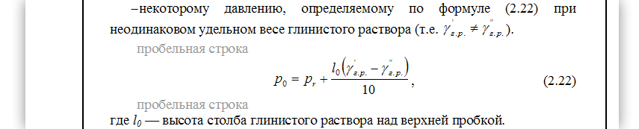

Рисунок 4.8 — Пример оформления формулы

4.5 Правила оформления приложений и блок-схем

Каждое приложение следует начинать с нового листа, на котором наверху симметрично тексту (выравниванием по центру) полужирным шрифтом записывают слово «ПРИЛОЖЕНИЕ» прописными буквами и его буквенное обозначение без точки в конце. На следующей строке в круглых скобках для обязательного приложения обычным начертанием пишут слово «обязательное», а для информационного — «рекомендуемое» или «справочное». Далее со следующей строки с прописной буквы без кавычек полужирным шрифтом приводится название приложения без точки в конце. После названия оставляют пустую пробельную строку, за которой следует содержимое приложения.
Пример оформления приложения приведен на рисунке 4.9.

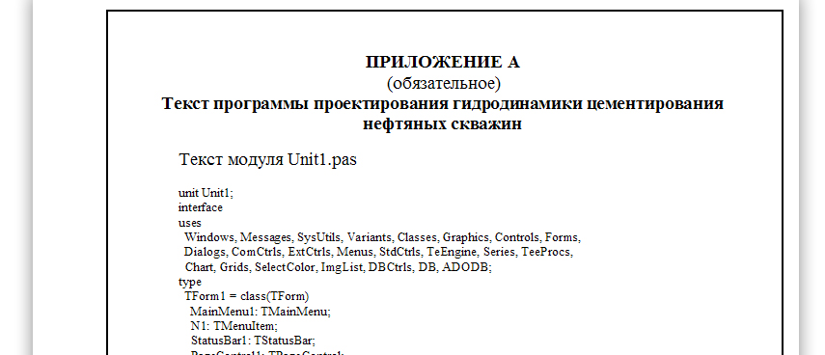

Рисунок 4.9 — Пример оформления приложения

Текст программы состоит из символической записи на исходном языке с обязательными комментариями, которые отражают функциональное назначение и структуру программы и отдельных ее блоков.
Схемы алгоритмов, программ, данных и систем состоят из определённых символов, краткого пояснительного текста и соединяющих линий.
Схемы данных отображают путь данных при решении задач и определяют этапы обработки, а также различные применяемые носители данных. Схемы программ отображают последовательность операций в программе. Схемы работы системы отображают управление операциями и поток данных в системе. Схемы взаимодействия программ отображают путь активации программ и взаимодействий с соответствующими данными.
Схемы могут состоять из:
- символов процесса, указывающих операции, которые следует выполнить над данными и определяющих логический путь выполнения операций;
- символов данных, указывающих на наличие данных;
- линейных символов, указывающих поток управления;
- специальных символов, используемых для облегчения чтения схемы.
Отношение горизонтального и вертикального размеров символов 1:1,5 является основным. Горизонтальный и вертикальный размеры блока должны быть кратны 5 мм. Символы на схеме должны быть расположены равномерно, равно удаленно друг от друга. Внутри символа вписывается текст, поясняющий его использование в схеме, и выравнивается по ширине и по высоте символа.
При соединении блоков следует использовать только вертикальные и горизонтальные линии потоков. Горизонтальные потоки, имеющие направление справа налево, и вертикальные потоки, имеющие направление снизу вверх, должны быть обязательно помечены стрелками. Прочие потоки могут быть помечены или оставлены непомеченными. Линии потоков должны быть параллельны линиям внешней рамки или границам листа. Толщина линий должна быть постоянной во всей пояснительной записке и графических материалах.
Основные символы блок-схем приведены в таблице 1.

Таблица 1 – Основные символы блок-схем
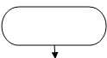 | Терминатор  Обозначает начало или конец программы. Выделяет границы взаимодействия с внешней средой. Используется обычно с надписями "Начало","Конец" либо "Пуск", "Остановка" строго по одному разу.
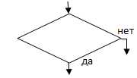 | Решение  Выбор одного из двух возможных решений алгоритма. Внутри элемента расположено условие. Из углов ромба выходят возможные пути, обозначающиеся как "да","нет" либо "истина","ложь". В целях удобства чтения блок-схемы направление, отвечающее условию ("да"/"истина") выходит из нижнего угла ромба, противоположное из бокового. Возможно использования элемента для обозначения циклов.
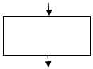 | Процесс  Выполнение некоторой операции (арифметической, логической либо иной другой), в результате которой каким-либо образом изменяются данные. Возможно объединение нескольких операций в один блок.
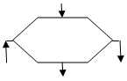 | Модификация  Выполнение циклических команд for. Операции и действия цикла располагаются ниже элемента. При каждом шаге цикла программа возвращается к заголовку по левой стрелке. Выход из цикла производится по правой боковой стрелке.

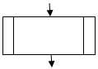 | Предопределенный процесс  Обозначение процедуры, функции, модуля (части программы вне текущего последовательного кода).
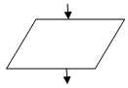 | Данные  Осуществление обмена данными (ввод-вывод). Обобщенное представление обмена информацией без определенного типа носителя.
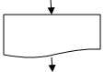 | Документ  Вывод данных на бумажный носитель (печать на принтере).
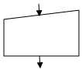 | Ручной ввод  Неавтономный ввод данных с помощью клавиатуры.
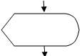 | Дисплей  Отображение данных на мониторе, визуальных индикаторах.
 | Соединитель  Используется для обрыва линия связи в одном месте и продолжения в другом. Внутри элемента блок-схемы вводится уникальный идентификатор.
 | Межстраничный соединитель  Аналогичен предыдущему элементу блок-схемы, переносит линии связи с конца одной страницы в начало другой.
Линия потока
Отображает поток данных, с возможным указанием направления их передачи. Объединяет между собой элементы блок-схемы.

Пример схемы программы приведен на рисунке 4.10.

Начало
Чтение числа Y из файла
Файл существует?
Создание файла
нет
да
Игрок
вводит число
X
X>Y
нет
да
X<Y
нет
да
Сообщение «Мало»
Сообщение «Вы угадали!»
Конец
Сообщение
«Много»

Рисунок 4.10 — Пример схемы алгоритма работы программы
4.6 Графическая часть проекта

Графический материал проекта представляется в виде чертежей, схем, графиков и т.п., выполняемых с использованием компьютерных средств, и отпечатывается на листах формата А3 различной.
Листы графической части оформляются рамкой и должны содержать основную надпись по форме 1 ГОСТ 2.104-2006 (рисунок 4.11). Рамка располагается на расстоянии 20 мм от левой стороны листа и имеет отступ по 5 мм от каждой из остальных сторон. Рамка наносится на лист с применением графических устройств вывода ЭВМ (принтера, плоттера и т.п.), типографским способом, с возможностью незначительного отклонения от указанных выше требований расположения.

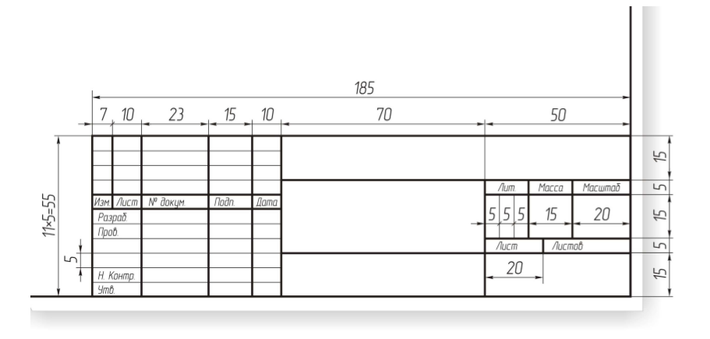
Рисунок 4.11 — Основная надпись по форме 1

Заполнение граф основной надписи графической части проекта производится чертежным шрифтом типа А с наклоном около 75° по ГОСТ 2.304-81 строчными буквами с первой прописной с использованием компьютерных средств. Подписи и даты ставятся синими чернилами. Пример заполнения основной надписи приведен на рисунке 4.12.

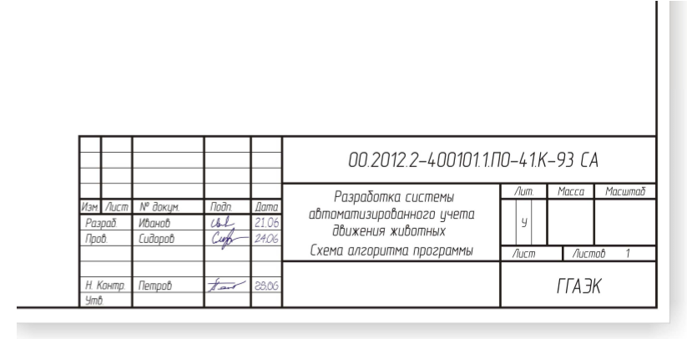

Рисунок 4.12 — Пример заполнения основной надписи по форме 1
Как показано на рисунке 4.12, в соответствующем поле основной надписи указывается уникальное кодовое обозначение каждого документа графической части дипломного проекта (структура обозначения описана далее в настоящих методических указаниях). В конце такого обозначения указывается вид документа — аббревиатура из двух букв, отражающих содержание документа. Для общего случая состава графических материалов: СА — схема алгоритма, СД — схема данных, ГИ — графический интерфейс.

4.7 Правила оформления списка использованных источников

Список использованных источников формируется в порядке появления ссылок в тексте пояснительной записки. Сведения об источниках нумеруют арабскими цифрами. Номер источника печатают с абзацного отступа, после номера ставят точку.
Ссылки в тексте на источники осуществляются путем приведения номера по списку источников, который заключается в квадратные скобки. Допускается приведение одного и того же источника в библиографическом списке только один раз. Не допускается включать в список источники, на которые нет ссылок в тексте пояснительной записки.
При использовании сведений из источника с большим количеством страниц необходимо указать номера страниц, иллюстраций, таблиц, формул, на которые дается ссылка. Например, «Том Кларк показал основные этапы виртуализации [7, с. 251, рисунок 5.34] …». Здесь 7 — номер источника в списке использованных источников, 251 — номер страницы, 5.34 — номер рисунка.
Ссылаться на электронные ресурсы сети Интернет можно только, если такой ресурс является официальным сайтом какой-либо организации, органа управления, официальным справочным ресурсом языка программирования, например, http://msdn.microsoft.com/ru-ru/.
Общие правила оформления литературных источников следующий:
– автор (фамилия, запятая, инициалы через пробел в один печатный знак), точка. Если источник написан двумя, тремя авторами, то указывается только первый, если же авторов четыре и более — приводится только заглавие источника;
– заглавие — без сокращений и кавычек, пробел в один печатный знак, двоеточие, подзаглавие также без кавычек, пробел в один печатный знак, двоеточие;
– автор (первыми записываются инициалы через пробел, затем фамилия), точка и тире. Если авторов два или три, то в указанном порядке через запятую перечисляют сведения обо всех авторах, если авторов более трёх, то приводят сведения о первом с добавлением в квадратных скобках сокращения [и др.];
– выходные данные: место издания — с прописной буквы. Минск, Москва, Санкт-Петербург, сокращенно (Мн., М., СПб.), другие города полностью (Гомель, Киев, Саратов), пробел, двоеточие; наименование издательства без кавычек с прописной буквы, запятая; год издания (слово «год» или буква «г» не пишется), точка; дефис, количество страниц, например, 284 с.
Примеры библиографического описания различных источников, являющихся самостоятельными изданиями, приведены в таблице 4.1

Таблица 4.1 — Примеры описания самостоятельных изданий
Характеристика источника | Пример оформления
Один автор | Блажевич, О.В. Культивирование клеток : курс лекций / О.В. Блажевич. – Минск : БГУ, 2004. – 78.  Ли, К. Основы САПР (CAD/CAM/CAE) / К. Ли. – СПб. : Питер, 2004. – 560 с.
Два или три автора | Антоневич, А.Б. Функциональный анализ и интегральные уравнения : учебник / А.Б. Антоневич, Я.В. Радыно. – 2-е изд., перераб. и доп. – Мн. : БГУ, 2006. – 430 с.  Дайнеко, А.Е. Экономика Беларуси в системе Всемирной торговой организации / А.Е. Дайнеко, Г.В. Забавский, М.В. Василевская : под ред. А.Е. Дайнеко. – Мн. : Ин-т аграр. экономики, 2004. – 323 с.
Четыре и более авторов | Информатика. Базовый курс. 2-е изд. / Под ред. С.В. Симоновича. – СПб. : Питер, 2005. – 640 с.  Информатика : учебник / Б.В. Соболь [и др.]. – Ростов н/Д: Феникс, 2007. – 446 с.
Коллектив авторов | Конструирование программ и языки программирования : курс лекций / С.Я. Гончарова-Грабовская [и др.] ; под ред. С.Я. Гончаровой-Грабовской. – Минск : БГУ, 2007. – 275 с.  Сборник нормативно-технических материалов по энергосбережению / Ком. по энергоэффективности при Совете Министров Респ. Беларусь; сост. А.В. Филипович. – Мн.: Лоранж-2, 2004. – 393 с.
Составители | Основы алгоритмизации и программирования в среде VISUAL C++ : учеб.-метод. пособие / сост. В.К. Абрамович [и др.] ; под общ. ред. Р.П. Пешкова. – Минск : БГУ, 2006. – 45 с.
Многотомное издание | Багдановiч, М. Поўны сбор твораў : у 3 т. / М. Багдановiч. – 2-е выд. – Мiнск : Беларус. навука, 2001. – 3 т.
Сборник статей и трудов | Современные компьютерные технологии : сб. науч. ст. в 2 ч. Ч. 1 / ГрГУ им. Я. Купалы ; редкол. : Е.А. Ровба [и др.]. – Гродно : ГрГУ, 2008. – 284 с.
Законы и законодательные материалы | Конституция Республики Беларусь 1994 года (с изменениями и дополнениями, принятыми на республиканских референдумах 24 ноября 1996 г. и 17 октября 2004 г.). Минск : Амалфея, 2005. – 48 с.  Республика Беларусь. Указы. О государственной поддержке разработки и экспорта информационных технологий. № 234 [Текст] : [подписан Президентом Респ. Беларусь 3 мая 2001 г.]. рег. № 1/2614 от 07.05.2001 : текст по состоянию на 7 июн. 2011 г.
Ресурсы удаленного доступа | Национальный Интернет-портал Республики Беларусь [Электронный ресурс] / Нац. Центр правовой информ. Респ. Беларусь. – Минск, 2005. – Режим доступа : http://www.pravo.by. – Дата доступа : 25.01.2006.

5 ПОДГОТОВКА К ЗАЩИТЕ И ЗАЩИТА КУРСОВОГО ПРОЕКТА

К защите допускаются только курсовые проекты, оформленные в строгом соответствии с изложенными выше требованиями. Законченный курсовой проект в установленные сроки представляется руководителю, который пишет на него письменное заключение - рецензию.
Руководитель курсового проекта при оценке качества работы учитывает:
- степень раскрытия теоретического вопроса, умение пользоваться специальной литературой;
- степень решения поставленной задачи;
- корректность работы программы и количество разработанных подпрограмм;
- уникальность использованных алгоритмов;
- оформление меню и вывода результатов;
- степень самостоятельности и инициативности учащегося;
- возможность использования полученных результатов на практике;
- соответствие оформления пояснительной записки требованиям ГОСТ.
Одновременно рецензент отмечает положительные стороны и недостатки курсового проекта, а в случае надобности указывает, что надлежит доработать. Рецензия заканчивается выставлением отметки за курсовое проектирование.
Работа над курсовым проектом проводится согласно графику, составленному руководителем, и проверяется на занятиях по курсовому проектированию. Отставание от графика и неритмичность работы учащегося над проектом приводит к снижению общей отметки за курсовое проектирование.
Если проделанная работа по заключению рецензента является неудовлетворительной и подлежит переработке, курсовой проект возвращается учащемуся на доработку. После исправления он представляется на повторное рецензирование с обязательным представлением первой рецензии. К защите допускаются курсовые проекты с положительным отзывом на них руководителя.
На защите учащийся должен кратко изложить содержание работы, дать исчерпывающие ответы на вопросы преподавателя. Окончательная оценка курсового проекта выставляется по итогам защиты и качеству выполненного проекта.
Учащемуся, который получил по курсовому проекту отметку ниже четырех баллов, выдается другое задание и устанавливается новый срок его выполнения.
Список использованных источников

- ГОСТ 2.105-95 Общие требования общие требования к текстовым документам [Электронный ресурс].- Электронные данные. – Режим доступа: – http://gostexpert.ru/gost/gost-2.105-95. - Дата доступа 20.01.2012
- ГОСТ 7.1-2003 Библиографическая запись. Библиографическое описание [Электронный ресурс].- Электронные данные. – Режим доступа: http://www. аspirinBY.org – Дата доступа 20.01.2012
- Демидович, Е.М. Методические указания по курсовому проектированию по дисциплине «Объектно-ориентированное проектирование и программирование» для студентов специальности 1– 40 01 02 «Информационные системы и технологии (в экономике)»/ Е.М. Демидович – Мн.: Изд-во МИУ, 2006. – 23 с.
- Комитет по стандартизации метрологии и сертификации при Совете Министров Республики Беларусь (Госстандарт) [Электронный ресурс].- Электронные данные. – Режим доступа: www.gosstandart.gov.by. - Дата доступа 19.02.2012
- Кузнецов, И.Н. Подготовка и оформление курсовых и дипломных работ: Методические рекомендации/ И.Н. Кузнецов, Л.В Лойко. - Мн., 2008. – 52 с.
- Структура и правила оформления промежуточного или заключительного отчетов по научно-исследовательской работе ГОСТ 7.32-2001 [Электронный ресурс].- Электронные данные. – Режим доступа: http://www.belisa.org.by/doc/GOST/gost7_32-2001.doc – Дата доступа 20.01.201
- Методические указания по оформлению и защите курсовых, дипломных работ и других отчетных документов студентов университета / авт–сост. : В. В. Горячкин, Н. Н. Демеш, Н. А. Коротаев. – Мн. : БГУ, 2005. – 49 с.
ПРИЛОЖЕНИЕ А
(обязательное)
Пример оформления титульного листа

МИНИСТЕРСТВО ОБРАЗОВАНИЯ РЕСПУБЛИКИ БЕЛАРУСЬ

УЧРЕЖДЕНИЕ ОБРАЗОВАНИЯ «ГОМЕЛЬСКИЙ ГОСУДАРСТВЕННЫЙ АГРАРНО-ЭКОНОМИЧЕСКИЙ КОЛЛЕДЖ»

Специальность 2-40 01 01 «Программное обеспечение
информационных технологий»

КУРСОВОЙ ПРОЕКТ

по дисциплине: «Основы алгоритмизации и программирования»

на тему: «Разработка информационно-поисковой системы ……»

Пояснительная записка

Разработал __________ _____________ _____________

Руководитель __________ ____________ _____________
(дата) (Подпись) (ФИО)

Гомель, 2021
ПРИЛОЖЕНИЕ Б
(обязательное)
Пример оформления содержания

СОДЕРЖАНИЕ

Введение ……………………………………………………………………………4
1 Типы данных языка программирования Object Pascal и алгоритмы их обработки …………………………………………………………………………...7
2 Разработка информационно-поисковой системы «Учебная группа» на
языке программирования Паскаль ………………………………………………..8
2.1 Постановка задачи и описание исходных данных ……………………8
2.2 Описание алгоритма решения задачи ………………………………...10
2.3 Организация диалога с пользователем ...……………...……….……..14
3 Практическая часть выполнения задачи на языке программирования….…..15
3.1 Описание интерфейса…………………………………………………..15
3.2 Описание работы каждого блока (модуля / подпрограммы)…..…….17
4 Результаты работы программы…….….………...…….…………….………….21
Заключение …………………………………………………………………….......24
Список использованных источников……………………………………………..26
Приложение А Листинг программы ……..……..……………………..…………27
Изм.
Лист
№ докум.
Подпись
Дата
Лист
3

Разраб.

Провер.
Реценз
Н. Контр.
Утверд.

Лит.
Листов
50

Пример содержания

